


TS - DESARRALLO DE APLICACIONES WEB

TÍTULO: DESARROLLO DE UNA PLATAFORMA WEB PARA UNA CLINICA DERMATOLOGICA.

AUTORA:TERESA LAURA MBANG ALO AYANG

PROFESOR: FERMÍN COPOBORÚ LOERI

OYALA, 25 DE MARZO DE 2024
PARTE GENERAL O TEÓRICA.
CAPÍTULO I: PLANTEAMIENTO DEL PROBLEMA:
  - BREVE DEFINICIÓN DEL TEMA DE INVESTIGACIÓN:

La clínica esperanza será una mini clínica dermatológica para el cuidado de la piel de los usuarios. Se centraran mas en el cuidado de la piel.

  - JUSTIFICACIÓN DEL PROBLEMA
Tras la carencia de clínicas dermatológicas en el país , he visto a bien crear una plataforma para este mantenimiento.

  - OBJETIVO GENERAL
- Desarrollar una Plataforma Web para una clínica dermatológica.

  - OBJETIVOS ESPECÍFICOS
- Visualizar las interfaces
- Reservar citas
- Obtener información a cerca de la clínica.

  - LA METODOLOGÍA DE INVESTIGACIÓN

  - Principalmente ha sido la Metodología cualitativa, caracteriza por el uso de la observación y el análisis para la recopilación de datos no numéricos.
  - Las observaciones que he podido percatar son:

- En los tiempos pasados , nunca ha habido una clínica de cuidados de piel en el país G.E , siempre los nativos se dirigen a los países europeos para realizar dichos cuidados.
- Esto me ha llevado a realizar una pagina para el cuidado facial .

PARTE ESPECÍFICA O ANALÍTICA

CAPÍTULO II: SOLUCIÓN DEL PROBLEMA

2.1 BREVE HISTORIAL DE LA EMPRESA QUE INVESTIGA
Esta clínica especializada en el cuidado de la piel ofrecerá tratamientos innovadores para la salud y belleza cutánea. Tendrá su sede en la ciudad de bata , brindando atención dermatológica de calidad con un enfoque personalizado.
Tras el paso de los años la empresa podrá extenderse en todo el ámbito nacional y contaría con varias con sucursales en ciudades como: Malabo, Mongomo y Niefang.

2.2 ORGANIGRAMA DE LA EMPRESA:

DOCTOR
recepcionista
Paciente
Se encargara de:
Se encarga de solicitar cita, retirar su receta medica.

Se encargara de:
Se encarga de atender la paciente
Se encargara de:
Mandar las citas al medico , y confirmar las citas.

2.3 DIAGRAMA DE LA VIDA ÚTIL
MANTENIMIENTO
PLANIFICACIÓN
ANÁLISIS
DISEÑO
IMPLEMENTACÓN
PRUEBAS

DESPLIEGUEE

- PLANIFICACIÓN en esta fase organizaré el proyecto desde la determinación del ámbito del proyecto, la realización de un estudio de viabilidad, el análisis de los riesgos asociados, la estimación del coste del proyecto, y la asignación de recursos a las diferentes etapas del mismo.
- ANÁLISIS en esta etapa realizaré una exhaustiva investigación de las características que debe poseer el proyecto.
- DISEÑO esta fase identificaré las mejores soluciones para creación del software, como la elección de la tecnología y la identificación de las herramientas de desarrollo.
- IMPLEMENTACIÓN en etapa realizaré la codificación del software.
- PRUEBAS en esta fase comprobaré que el programa realiza las tareas especificadas para así poder detectar las fallas y analizar su rendimiento
- INSTALACIÓN O DESPLIEGUE en esta fase pondré en funcionamiento el software, así ver como se integra con los demás módulos del proyecto. Para luego lanzarlo al mercado.
- MANTENIMIENTO en esta etapa realizaré modificiones y actualizaciones al software para satisfacer las necesidades de nuestros clientes.

2.4 PLANIFICACIÓN DEL PROYECTO (DIAGRAMA DE GANTT)

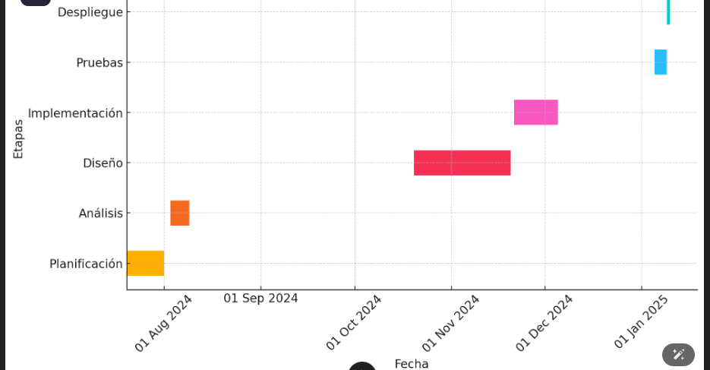

2.5 DISEÑO DEL SISTEMA
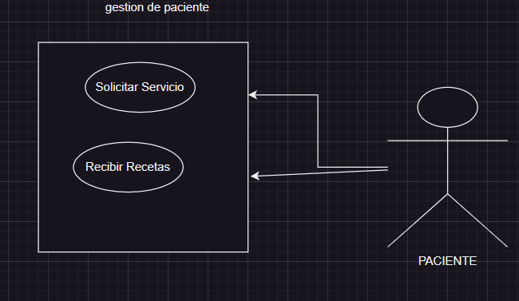
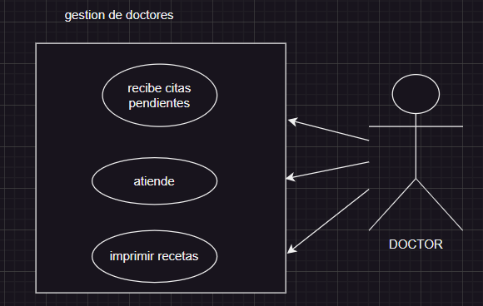

2.5.2. Diseño conceptual de la base de datos.

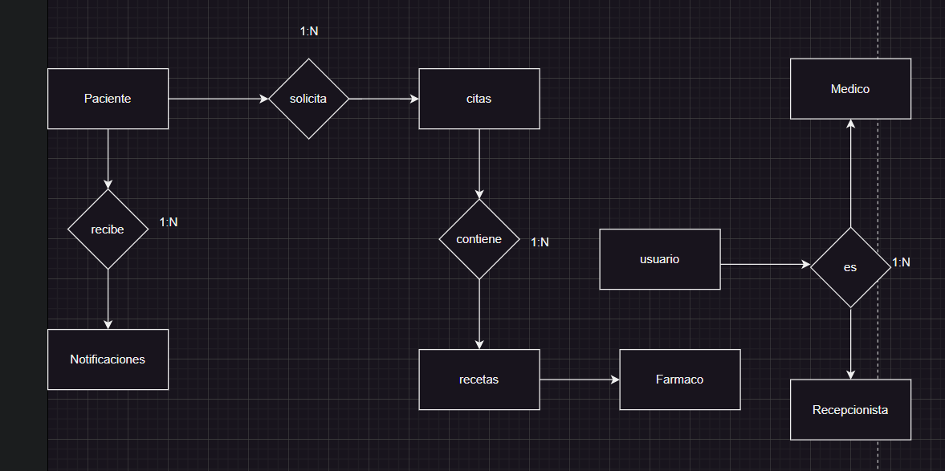

2.5.3. Diseño lógico de bases de datos.

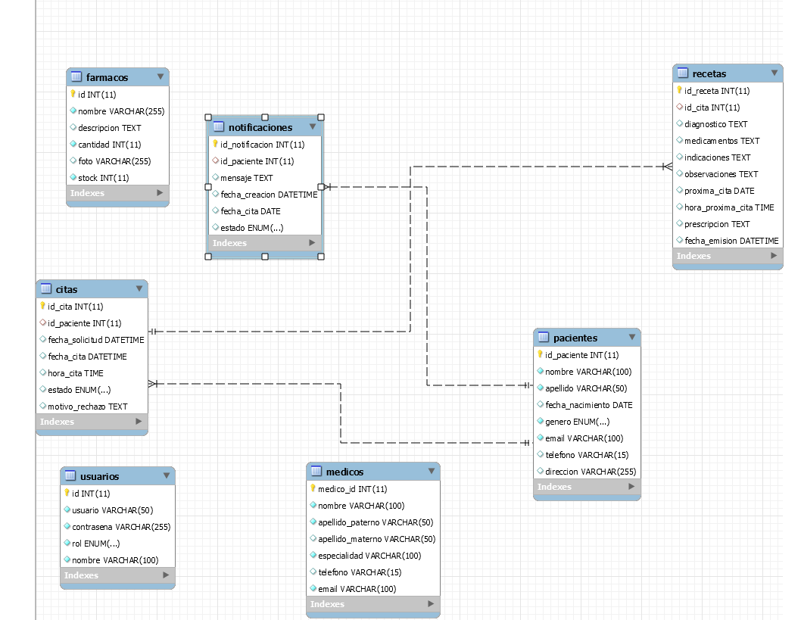

2.6 TÉCNICAS DE PROGRAMACIÓN, TECNOLOGÍAS Y MÉTODOS UTILIZADOS:
2.6.2 TECNOLOGÍAS Y HERRAMIENTAS UTILIZADAS

Las tecnologías que emplearé son:
- HTML: para dar estructura a la página
- CSS: para dar diseño a la plataforma
- JAVASCRIPT Y PHP: para hacer al sitio web dinámico, es decir, que sea interactivo.
- MYSQLWORBEANS: para la creación de una semi base de datos
Las herramientas que he usado son:
- Ordenador: la principal herramienta para el desarrollo de todo el proyecto
- Project: para el diagrama de Gantt
- Visual Studio Code
- Word: para la redacción del informe.
- PowerPoint: para la presentación del proyecto
- Draw io: Para el diseño de la arquitectura cliente-servidor y el de casos de uso.

2.6.2. Arquitectura del sistema o de la aplicación.

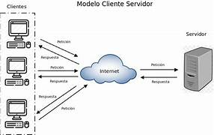

2.6.4 ARQUITECTURA DE LA IMPLEMENTACIÓN

Hace referencia a la configuración, diseño y gestión de todos los componentes, servicios y procesos de infraestructura necesarios para implementar y mantener con éxito una aplicación o sistema de software dentro de un entorno determinado

